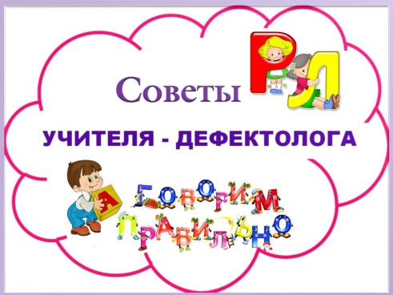
РЕКОМЕНДАЦИИ

УЧИТЕЛЯ-ДЕФЕКТОЛОГА

РОДИТЕЛЯМ

БУДУЩИХ ПЕРВОКЛАССНИКОВ
Уважаемые родители! Если у вас есть даже незначительные сомнения по поводу уровня развития речи вашего ребенка, а тем более, если вы четко видите недостатки в его речевом развитии, не стоит надеяться на то, что он вырастет и сам научиться говорить. Вам необходимо обратиться за консультацией к специалистам для получения (в случае необходимости) коррекционно-педагогической помощи.
Правильная речь является важнейшим условием для успешного обучения ребенка в школе. Чем лучше развита у ребенка устная речь, тем легче ему будет в дальнейшем овладеть чтением и письмом.
На что обратить внимание в развитии речи дошкольника?

1. Звукопроизношение
К моменту поступления в школу ребенок должен правильно произносить все звуки речи родного языка и не путать их между собой в речевом потоке.
2. Фонематические процессы
Ребенку нужно уметь различать на слух похожие звуки, например, [п] - [б], [ш] - [ж], [с] - [з]. Старший дошкольник, не различающий оттенки звуков на слух, будет смешивать буквы, обозначающие эти звуки на письме.
Важно уметь определять первый, второй, третий и т.д. звук в слове, уметь самому придумывать слово на заданный звук, подбирать слова с заданным звуком, определять количество и последовательность звуков в слове (2–4 звука) с гласными А, О, У, Ы, Э.
Примечание: слова с гласными Я, Ю, Е, Ё анализируются в 1-ом классе во второй половине учебного года.

3. Слоговая структура слов
К шести годам ребенок безошибочно, не переставляя и пропуская слоги, должен произносить слова типа: милиционер, экскаватор, велосипедист и т.д.
4. Словарный запас
Словарный запас ребёнка дошкольного возраста должен быть достаточно развитым (не менее 2000 слов) и включать в себя все части речи: существительные, глаголы, прилагательные, числительные, местоимения, наречия, предлоги, союзы. Чем богаче словарный запас ребёнка, тем точнее он может выразить свою мысль за счёт подбора наиболее подходящих по смыслу слов. Умение подбирать и использовать в речи синонимы (слова, близкие по смыслу) и антонимы (слова, противоположные по смыслу) свидетельствует о высоком уровне речевого развития ребёнка.
5. Грамматический строй речи
Родителям следует обратить внимание на способность ребенка правильно:
- образовывать формы единственного и множественного числа имён существительных (стол – столы, глаз – глаза, дерево – деревья);
- согласовывать прилагательные с существительными в роде, числе и падеже (голубой вагон – голубая рубашка – голубое небо, нет голубого вагона – голубых рубашек – голубого неба);
- согласовывать числительные один, одна, одно; два, две, пять c существительными (5 домов, 2 зайца, 1 тарелка и т.д.), а также числительные с прилагательными и существительными (2 высоких дома, 5 высоких домов);
- употреблять и понимать значение предлогов пространственного расположения и движения: на, под, в, за, из, с (со), из-под, из-за, к, от, по и т.д.
Помимо вышеперечисленных навыков ребёнок старшего дошкольного возраста должен уметь образовывать:
- существительные с уменьшительно-ласкательными увеличительными суффиксами (нос – носик – носище, комар – комарик – комарище);
- существительные, обозначающие названия детёнышей животных и птиц (тигр – тигрёнок, заяц – зайчонок, курица – цыплёнок, свинья – поросёнок);
- существительные, обозначающие названия профессий (стекольщик, пианист, актёр, комбайнёр и др.);
- глаголы, путём добавления приставок (приходить, уходить, выходить, заходить, переходить, обходить и т.д.);
- прилагательные от существительных (дерево – деревянный, пух – пуховый, глина – глиняный, дуб – дубовый, лиса -- лисьи).
6. Связная речь
Ребёнку, поступающему в школу, необходимо уметь:
- формулировать вопросы;
- развёрнуто и полно на них отвечать;
- запоминать и пересказывать небольшие литературные произведения;
- описывать события из собственной жизни;
- делиться своими впечатлениями от увиденного;
- составлять небольшой рассказ по картинке или по серии сюжетных картин.

Обращаем ваше внимание, что зачисление ребенка в школьный пункт коррекционно-педагогической помощи (ПКПП) для занятий с учителем-дефектологом осуществляется только по заключению ЦКРОиР, т.е. необходимо прохождение (после предварительной записи) ребенком психолого-медико-педагогической комиссии (ПМПК).

